20.04.
Использование в индивидуальной и коллективной деятельности различных художественных техник и материалов: аппликации, компьютерной анимации, натурной мультипликации, фотографии, видеосъемки, бумажной пластики, гуаши, акварели, пастели, восковых мелков, туши, карандаша, фломастеров, пластилина, глины, подручных и природных материалов. Галәм фантазиясе
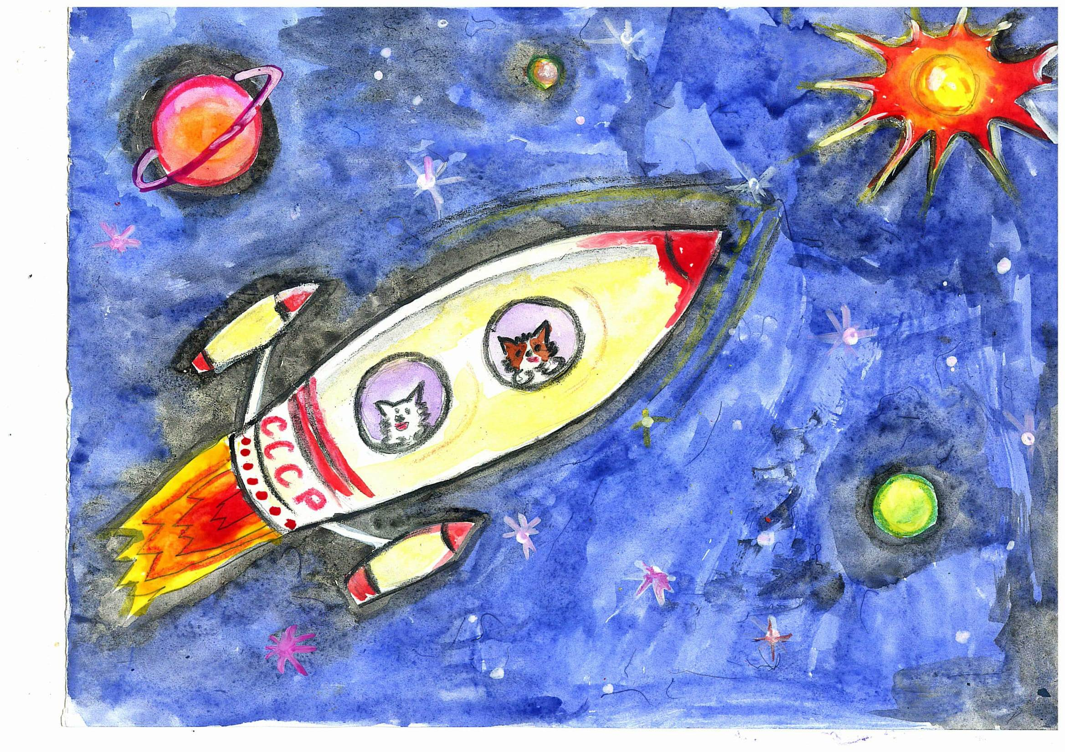

Альбомга эшләп, фотога төшереп, 20.04 18.00 гә кадәр 89510663985 номерына салырга

